**UBND TỈNH QUẢNG BÌNH** **CỘNG HOÀ XÃ HỘI CHỦ NGHĨA VIỆT NAM**

**TRƯỜNG ĐẠI HỌC QUẢNG BÌNH Độc lập - Tự do - Hạnh phúc**

**LÝ LỊCH KHOA HỌC**

# THÔNG TIN CHUNG

Họ và tên: TRƯƠNG VŨ NGỌC LINH

Năm sinh: 1984 Giới tính: Nữ

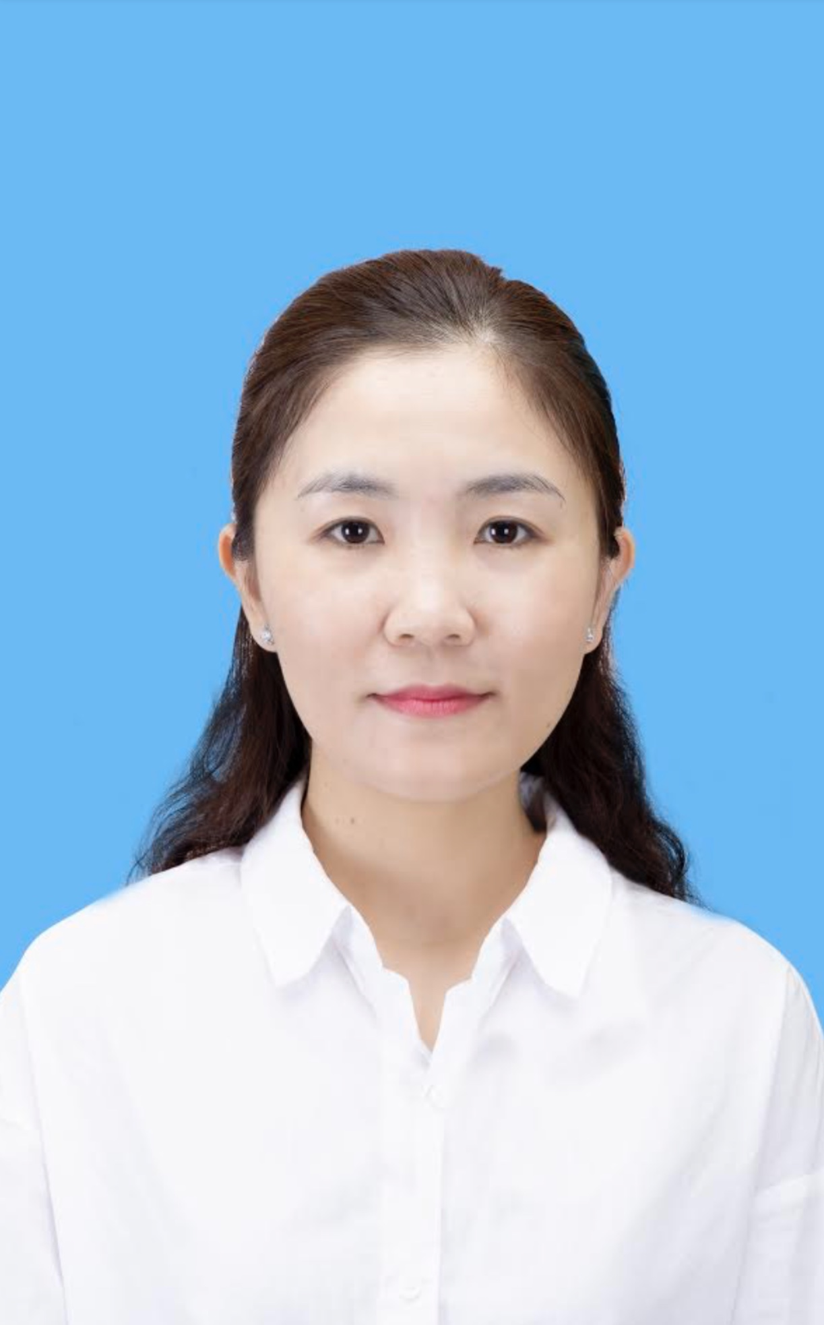

Quê quán: Hiền Ninh – Quảng Ninh- Quảng Bình

Chổ ở hiện tại: Đức Ninh - Đồng Hới- Quảng Bình

Chức danh khoa học:

Học vị: Tiến sĩ Ngôn ngữ học và Ngôn ngữ học ứng dụng

Đơn vị công tác: Khoa Ngoại ngữ - Trường Đại học Quảng Bình

Địa chỉ liên hệ: 312 Lý Thường Kiệt- Đồng Hới- QB

Điện thoại: 0913006787

Email: linhtvn@qbu.edu.vn

# QUÁ TRÌNH ĐÀO TẠO

## Đại học:

- Hệ đào tạo: Chính quy

- Thời gian đào tạo: từ tháng 9 năm 2002 đến tháng 6 năm 2006

- Nơi đào tạo: Đại học Ngoại ngữ Huế

- Ngành học: Sư phạm tiếng Trung Quốc

**Sau đại học:**

+ Thạc sĩ:

- Hệ đào tạo: Tập trung, chính quy

- Thời gian đào tạo: từ tháng 9 năm 2011 đến tháng 7 năm 2013

- Nơi đào tạo: Trường Đại học Nam Khai, TP. Thiên Tân, Trung Quốc

- Ngành học: Ngôn ngữ học và Ngôn ngữ học ứng dụng

+ Ngoại ngữ: Tiếng Anh

+ Tiến sĩ:

- Hệ đào tạo: Tập trung, chính quy

- Thời gian đào tạo: từ tháng 9 năm 2016 đến tháng 7 năm 2020

- Nơi đào tạo: Trường Đại học Dân tộc Trung ương, TP. Bắc Kinh, Trung Quốc

- Ngành học: Ngôn ngữ học và Ngôn ngữ học ứng dụng

# QUÁ TRÌNH GIẢNG DẠY VÀ CÔNG TÁC

|  |  |  |
| --- | --- | --- |
| **Thời gian** | **Nơi công tác** | **Công việc đảm nhiệm** |
| 4/2007 đến nay | Khoa NN - Trường Đại học Quảng Bình | Giảng viên |

# 4. CÁC HOẠT ĐỘNG CHUYÊN MÔN

**4.1. Tổ chức các hoạt động chuyên môn**

1. Tham gia các hoạt động chuyên môn của Tổ bộ môn, Khoa và Trường.

2. Tham gia Hội thảo quốc tế *“Ngôn ngữ học Việt Nam 30 năm đổi mới và phát triển”* và các hội thảo chuyên ngành*.*

**4.2. Đề tài khoa học và dự án**

1. Chủ nhiệm đề tài cấp cơ sở: “Nghiên cứu ảnh hưởng của từ Hán Việt trong quá trình dạy và học tiếng Trung Quốc tại Trường Đại học Quảng Bình” (2021).

2. Thành viên đề tài NCKH cấp cơ sở: Nghiên cứu biên soạn sổ tay chỉ dẫn du lịch Quảng Bình bằng tiếng Trung Quốc dành cho sinh viên chuyên ngành ngôn ngữ Trung Quốc tại trường Đại học Quảng Bình.( Năm 2022)

**4.3. Biên soạn, xuất bản các ấn phẩm khoa học**

**4.3.1. Giáo trình, bài giảng**

**4.3.2. Biên soạn tài liệu tham khảo đã được xuất bản :**

Phát triển kiến thức ngôn ngữ và văn hóa Trung Quốc (Sách tham khảo), Nhóm tác giả, NXB Đại học Huế, năm 2021

**4.3.3. Bài báo khoa học**

1. Trương Vũ Ngọc Linh (2013). Tạp chí Ngôn ngữ và Đời sống, Tạp chí của hội Ngôn ngữ học Việt Nam.

2. Trương Vũ Ngọc Linh (2015). Khảo sát nhu cầu học tiếng Trung của sinh viên không chuyên ngữ tại các trường Đại học khu vực miền Trung. *Tạp chí Ngôn ngữ và Đời sống, Tạp chí của hội Ngôn ngữ học Việt Nam.*

3. Trương Vũ Ngọc Linh (2017). Khảo sát phong cách học tiếng Trung của sinh viên không chuyên ngữ tại Trường Đại học Quảng Bình. *Kỷ yếu Hội thảo Khoa học quốc tế “Ngôn ngữ học Việt Nam 30 năm đổi mới và phát triển”, Viện Hàn lâm khoa học xã hội Việt Nam, Viện Ngôn ngữ học.*

4. Truong Vu Ngoc Linh (2019). A review on Sino-Vietnamese words in Vietnamese. *Langue Fieldwork Memoir XIV, China Minzu University Press, Beijing.*

5. Truong Vu Ngoc Linh (2020). An investigation of characters on plaques and Sino-Vietnamese words in Dong Hoi city, Quang Binh province, Vietnam. *Journal of Shanxi University(Social Science Edition), China.*

6. Trương Vũ Ngọc Linh (2021). Khảo sát hiện trạng sử dụng ngôn ngữ bảng hiệu trên địa bàn thành phố Đồng Hới, Quảng Bình. *Tạp chí Ngôn ngữ và Đời sống, Tạp chí của hội Ngôn ngữ học Việt Nam.*

7. Trương Vũ Ngọc Linh (2021). Ngôn ngữ trên các phương tiện truyền thông và tình hình sử dụng từ Hán Việt của giới trẻ. *Tạp chí Ngôn ngữ và Đời sống, Tạp chí của hội Ngôn ngữ học Việt Nam.*

# 5. KHEN THƯỞNG

Đạt danh hiệu chiến sĩ thi đua cấp cơ sở năm học 2020 –2021.